La relativité du mouvement

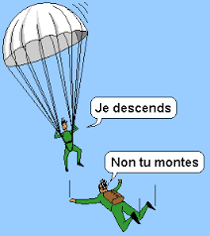**Situation 1** **Situation 2**

Je t’ai cherché partout, tu étais où ?

Je n’ai pas bougé d’ici : depuis 1 heure, je médite.



Depuis 1 heure, alors si, tu as bougé, tu as parcouru 108000 km.

